協同組合エム・ビー・エイ産業振興 特別セミナー！！
「一粒の小さな種が
どうやって巨木になるのだろう。」
・・・あなたにとっていちばん大事な質問は何ですか。
ＮＬＰ新シリーズセミナー「 変 革 」
第12回：「考え方を変える」
日時 ： 2011年 9月 14日（水） 14：00～17：00
会場 ： 組合事務所 （東京都新宿区西新宿6-9-1-903）
TEL: 03-3348-8339
各線「新宿」駅より徒歩10分、丸の内線「西新宿」駅より徒歩3分
定員 ： 10名 参加費 : 組合員 ３千円 （員外５千円）
講師 : 協同組合エム・ビー・エイ産業振興 理事長
米国NLP協会認定 ＮＬＰトレーナーアソシエイト 内野 正紀
☆ ＮＬＰとは、神経言語プログラミングと訳され、最強のコミュニケーションスキルと言われています。
ビジネスに特化したNLPの実践セミナーです。

1. 種を蒔く
商品 ─ どんな商品を市場に出しますか？ （自分の価値観を見つめなおしてみる）

2. 水をやる
コミュニケーション ─ たえずどんな情報を発信していますか？ （自分自身にも）

3. 刈り取る
目標 ─ いつも何を見ていますか？ （喜びの共有）

:
:
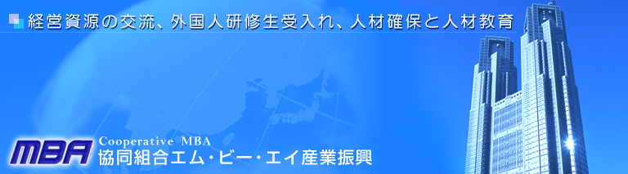
〒160-0023 東京都新宿区西新宿６－９－１－９０３ Ｅ-mail: mba@mba.or.jp URL: http://www.mba.or.jp/
お申込みは下記にご記入の上FAXしてください。
ＦＡＸ送信先：03-3348-8656 ＴＥＬ：03-3348-8339
１社様につき２名様までのご参加が可能です。それ以上の場合はご相談ください。
【貴社名】
【ご出席者名】
【電話番号】 【ＦＡＸ】 【E-mail】

